BÀI 25. SỰ PHÂN BỐ CÁC ĐỚI THIÊN NHIÊN TRÊN TRÁI ĐẤT
Thời gian thực hiện: 1 tiết
I. MỤC TIÊU BÀI HỌC
1. Kiến thức
- Nêu được đặc điểm các đới thiên nhiên trên Trái Đất.
2. Năng lực
*Năng lực chung
- Năng lực tự học, tự chủ;
- Năng lực giải quyết vấn đề;
- Năng lực sáng tạo;
- Năng lực giao tiếp và hợp tác, ngôn ngữ.
*Năng lực đặc thù
- Xác định được trên bản đồ sự phân bố các đới thiên nhiên trên Trái Đất.
3. Phẩm chất
- Yêu gia đình, quê hương, đất nước.
- Thực hiện nghĩa vụ đạo đức, tôn trọng, chấp hành pháp luật, kỉ luật…
- Có trách nhiệm với bản thân, cộng động, đất nước, phát triển kinh tế đi đôi với bảo vệ tài nguyên môi trường.
II. THIẾT BỊ DẠY HỌC VÀ HỌC LIỆU
1. Giáo viên
- Máy tính, máy chiếu.
- Bản đồ Các đới thiên nhiên trên Trái Đất
- Tranh ảnh về các đới thiên nhiên trên Trái Đất
- Tập bản đồ địa lí lớp 6.
2. Học sinh
- SGK, vở ghi, dụng cụ học tập.
- Tập bản đồ địa lí lớp 6.
III. TIẾN TRÌNH DẠY HỌC
1. Hoạt động 1. Xác định nhiệm vụ học tập
* Mục tiêu
- Gợi mở những kiến thức ban đầu về tình dân số thế giới hiện nay; huy động kĩ năng quan sát, giúp học sinh kết nối kiến thức đã có với kiến thức của bài học mới.
* Nội dung hoạt động
- HS dựa vào kiến thức và hiểu biết của mình để trả lời câu hỏi.
* Tổ chức hoạt động
Hoạt động cá nhân/tổ chức chơi trò chơi
Bước 1. Giao nhiệm vụ học tập
- GV tổ chức trò chơi qua hệ thống câu hỏi liên quan đến kiến thức đã học.
Tổ chức trò chơi “SẮC MÀU ĐỚI KHÍ HẬU”
- GV chuẩn bị sẵn các thẻ màu tương ứng và cho học sinh bốc thăm ngẫu nhiên, các em có cùng thẻ màu sẽ về cùng 1 đội.
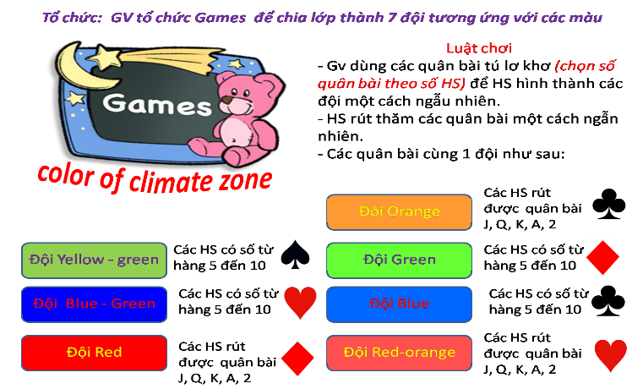
- Trong thời gian 1 phút sau khi GV tráo bài và chia bài làm 4 phần ngẫu nhiên cho HS rút/ bốc thăm thẻ màu và di chuyển về vị trí các đội theo chỉ dẫn. Đội nào tìm được nhau sớm đội đó thắng và được quyền ưu tiên 1 lần trong tìm hiểu bài mới. Để HS dễ tìm đội, giáo viên chia sẵn vị trí chỗ ngồi của các đội trên sơ đồ
- Sau khi HS đã hình thành các đội, GV dẫn dắt về các màu ở các đội, tại sao lại chọn những gam màu như vậy?
Bước 2. Thực hiện nhiệm vụ học tập
- HS chú ý lắng nghe, giơ tay trả lời câu hỏi nhanh
- GV quan sát, theo dõi, đánh giá thái độ thực hiện nhiệm vụ của HS.
Bước 3. Báo cáo, thảo luận
- HS trao đổi và trả lời nhanh câu hỏi trò chơi.
Bước 4. Kết luận, nhận định
- GV nhận xét và dẫn dắt vào bài mới: điều kiện khí hậu ở các đới khí hậu tên Trái Đất khác nhau nên đã dẫn đến các đặc điểm đất, sinh vật...cũng khác nhau, từ đó hình thành nên các đới thiên nhiên khác nhau. Vậy, các đới thiên nhiên trên Trái Đất khác nhau như thế nào chúng ta cùng vào bài học ngày hôm nay.
* Sản phẩm hoạt động
- HS trả lời các câu hỏi theo sự hiểu biết của bản thân.
- GV có thể chuẩn bị phần thưởng như điểm số, tràng pháo tay, hiện vật,...
2. Hoạt động 2. Hình thành kiến thức mới
Tìm hiểu về sự phân bố các đới thiên nhiên trên Trái Đất
* Mục tiêu
- Trình bày và xác định được các đới thiên nhiên trên Trái Đất: vị trí, đặc điểm khí hậu, đất đai, sinh vật...

* Nội dung hoạt động
- HS khai thác thông tin lí thuyết và hình ảnh trong SGK, thực hiện yêu cầu của GV.
* Tổ chức hoạt động
Hoạt động thảo luận cá nhân/cặp, bàn
Bước 1. Giao nhiệm vụ học tập
*Yêu cầu HS khai thác thông tin lí thuyết và các hình ảnh trong SGK, GV chia lớp thành 4 đội chơi cùng thực hiện nhiệm vụ sau:
- GV chuẩn bị trước:
+ 4 lượt đồ trống thế giới phong to trên giấy A0
+ 4 bút dạ màu.
+ 4 bộ mảnh ghép các thông tin, hình ảnh về phạm vi, đặc điểm khí hậu, đất, sinh vật của 3 đới thiên nhiên trên Trái Đất.
- Yêu cầu:
+ Các đội chơi nhận các dụng cụ học tập từ GV.
+ Trong 10 phút, các đội chơi ghép, dán, vẽ thông tin, hình ảnh phù hợp về các nội dung ở 3 đới thiên nhiên.
+ Củ đại diện của đội lên bảng thuyết trình về nội dung bài tập của đội mình.

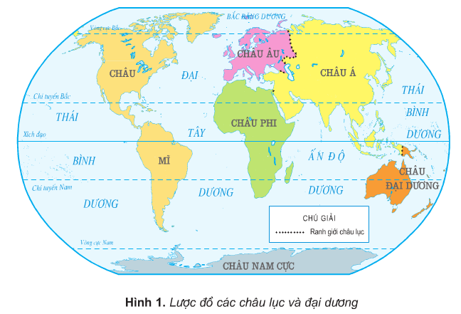

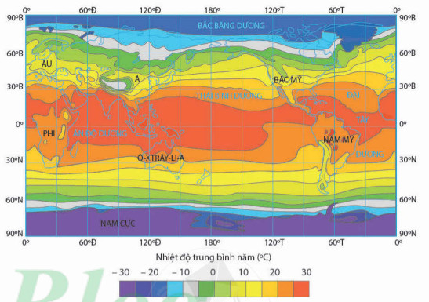 | 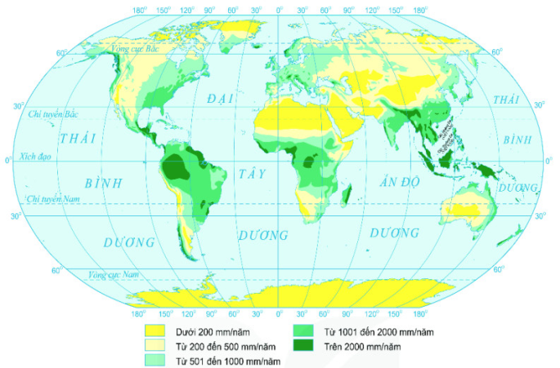
Lược đồ phân bố nhiệt độ trên Trái Đất | Lược đồ phân bố lượng mưa trên Trái Đất
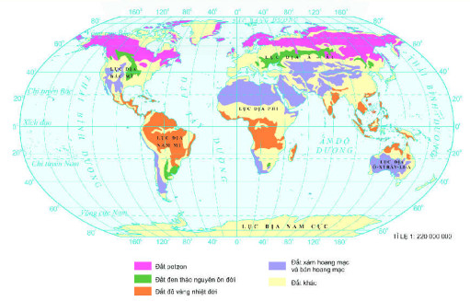 | 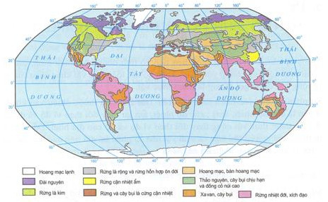
Lược đồ phân bố đất trên Trái Đất | Lược đồ phân bố sinh vật trên Trái Đất

 | 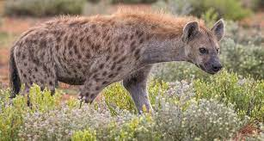 | 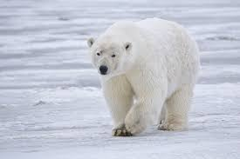 | 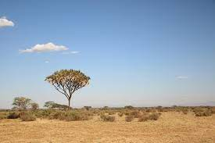 | 
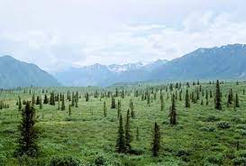 | 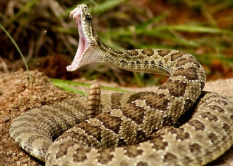 |  | 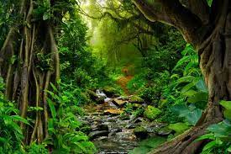 | 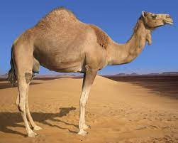
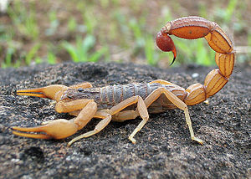 | 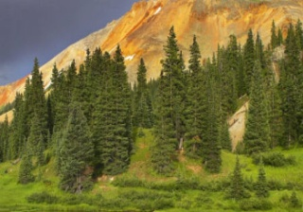 | 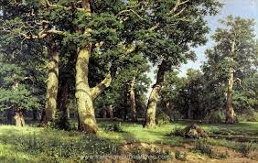 | 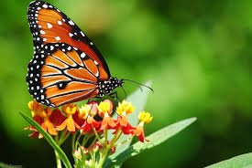 | 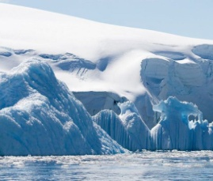
 | 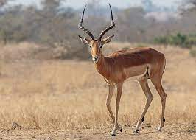 | 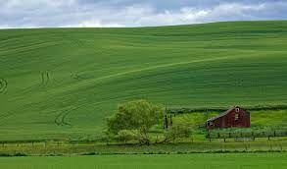 |  | 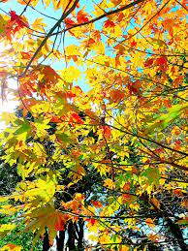
Bước 2. Thực hiện nhiệm vụ học tập
- HS khai thác thông tin và dựa vào hiểu biết cá nhân trả lời câu hỏi;
- GV quan sát, theo dõi, đánh giá thái độ làm việc, giúp đỡ những HS gặp khó khăn.

Bước 3. Báo cáo, thảo luận
- HS trình bày trước lớp kết quả làm việc cá nhân.
- HS khác theo dõi bạn trình bày, nhận xét, bổ sung, đánh giá.
Bước 4. Kết luận, nhận định
- GV nhận xét trình bày của HS, cung cấp thêm thông tin và chốt kiến thức.
* Sản phẩm hoạt động
Đới thiên nhiên | Đới nóng | Đới ôn hòa | Đới lạnh
Phạm vi | Nằm giữa hai đường chí tuyến | Từ hai chí tuyến về hai vòng cực | Từ hai vòng cực về hai cực
Khí hậu | Nhiệt độ cao và lượng mưa lớn. | - Nhiệt độ và lương mưa trung bình. | Nhiệt độ thấp, lượng mưa ít.
Đất chính | Đất đỏ vàng | Đất đen | Đất pốt dôn
Thực vật, động vật | - Rừng nhiệt đới phát triển mạnh.  - Thực, động vật vô cùng phong phú | - Thiên nhiên thay đổi theo mùa.  - Thực, động vật đa dạng. | - Thực, động vật kém phát triển.  - Cây cối thấp lùn, động vật thích nghi được khí hậu lạnh.

3. Hoạt động 3. Luyện tập
*Mục tiêu
- Củng cố, khắc sâu nội dung kiến thức bài học; hệ thống lại nội dung kiến thức vừa tìm hiểu về sự phân bố các đới thiên nhiên trên Trái Đất.
*Nội dung hoạt động
- Vận dụng kiến thức bài học và hiểu biết cá nhân để trình bày được những nội dung kiến thức vừa tìm hiểu về sự phân bố các đới thiên nhiên trên Trái Đất.
*Tổ chức hoạt động
Hoạt động cá nhân, cặp/bàn
Bước 1. Giao nhiệm vụ học tập
* GV yêu cầu HS lên bảng tổng kết nội dung bài học.
* GV tổ chức trò chơi: “ Mảnh ghép bí ẩn”
- GV nêu bài tập như sau: Quan sát hình 2 kết hợp với kiến thức đã học, em hãy hoàn thành bảng theo mẫu sau:
a. Thế giới động vật và thực vật rất phong phú
1. Đới nóng
b. Thực vật thấp lùn, chủ yếu là rêu, địa y và thân thảo
2. Đới ôn hòa
c. Rừng cây lá rộng rụng lá theo mùa hoặc cây lá kim
d. Thiên nhiên có 4 mùa rõ rệt.
3. Đới lạnh
e. Nhiệt độ cao quanh năm, lượng mưa lớn.
g. Nhiệt độ thấp, lạnh giá quanh năm.

Bước 2. Thực hiện nhiệm vụ học tập
- HS khai thác thông tin và dựa vào hiểu biết cá nhân trả lời câu hỏi;
- GV quan sát, theo dõi, đánh giá thái độ làm việc, giúp đỡ những HS gặp khó khăn.
Bước 3. Báo cáo, thảo luận
- HS trình bày trước lớp kết quả làm việc cá nhân.
- HS khác nhận xét, bổ sung.
Bước 4. Kết luận, nhận định
- GV thông qua trình bày của HS rút ra nhận xét, khen ngợi và rút kinh nghiệm những hoạt động rèn luyện kĩ năng của cả lớp.
* Sản phẩm hoạt động
- HS tham gia trò chơi hoàn thành bài tập .
4. Hoạt động 4. Vận dụng
*Mục tiêu
- HS vận dụng được những kiến thức, kĩ năng đã học để giải quyết vấn đề.
- Rèn luyện kĩ năng viết báo cáo ngắn.
*Nội dung hoạt động
- Vận dụng kiến thức đã học hoàn thành bản báo cáo ngắn.
*Tổ chức hoạt động
HS thực hiện ở nhà
Bước 1. Giao nhiệm vụ học tập

- GV giao việc về nhà: chia lớp thành 4 nhóm tìm hiểu về một nội dung mà nhóm thấy thích thú của địa phương.
- Để cho giờ sau thực hành đạt hiệu quả, GV yêu cầu các nhóm phải chuẩn bị tốt những dụng cụ, thiết bị sau:
+ Hình ảnh minh họa cụ thể.
+ Biểu đồ hoặc bảng số liệu.
+ Thực hiện trên giấy A0.
+ Dụng cụ học tập, bút màu đầy đủ....
- GV đưa câu hỏi nhận định: Tìm kiếm thông tin, viết một đoạn miêu tả về một đới thiên nhiên mà em thích.
Bước 2. Thực hiện nhiệm vụ học tập
- HS hỏi và đáp ngắn gọn những vấn đế cần tham khảo.
Bước 3. Báo cáo, thảo luận
- GV dặn dò HS tự làm ở nhà tiết sau nhận xét.
Bước 4. Kết luận, nhận định
- GV nhận xét về các phương án lí giải của HS đưa ra, hướng dẫn HS về nhà tìm hiểu, giờ sau trả lời (báo cáo).
* Sản phẩm hoạt động
- HS về nhà tự tìm tòi, khám phá, mở rộng kiến thứ, sự hiểu biết của bản thân qua một số trang website, đường link, sách tham khảo...liên quan đến nội dung, yêu cầu của GV.
------------------------------------------------------

